**Московский государственный технический**

**университет им. Н. Э. Баумана**

Отчёт по лабораторной работе №1 по курсу «Разработка интернет приложений».

«Основные конструкции языка Python».

|  |  |  |
| --- | --- | --- |
| Выполнил: |  | Проверил: |
| Анцифров Н. С.  студент группы ИУ5-51Б |  | Гапанюк Ю. Е. |
|  |  |  |
|  |  |  |
| Подпись и дата: |  | Подпись и дата: |

Москва, 2021 г.

**Содержание:**

1. **Условие лабораторной работы.**
2. **Текст программы.**
3. **Результаты выполнения программы.**
4. **Условие лабораторной работы.**

Разработать программу для решения биквадратного уравнения.

Программа должна быть разработана в виде консольного приложения на языке Python.

Программа осуществляет ввод с клавиатуры коэффициентов А, В, С, вычисляет дискриминант и ДЕЙСТВИТЕЛЬНЫЕ корни уравнения (в зависимости от дискриминанта).

Коэффициенты А, В, С могут быть заданы в виде параметров командной строки. Если они не заданы, то вводятся с клавиатуры в соответствии с пунктом 2. Описание работы с параметрами командной строки.

Если коэффициент А, В, С введён или задан в командной строке некорректно, то необходимо проигнорировать некорректное значение и вводить коэффициент повторно пока коэффициент не будет введён корректно. Корректно заданный коэффициент — это коэффициент, значение которого может быть без ошибок преобразовано в действительное число.

1. **Текст программы.**

import sys

import math

def get_coef(index, prompt):

    '''

    Читаем коэффициент из командной строки или вводим с клавиатуры

    Args:

        index (int): Номер параметра в командной строке

        prompt (str): Приглашение для ввода коэффицента

    Returns:

        float: Коэффициент квадратного уравнения

    '''

    try:

        # Пробуем прочитать коэффициент из командной строки

        coef_str = sys.argv[index]

    except:

        # Вводим с клавиатуры

        print(prompt)

        coef_str = input()

    # Переводим строку в действительное число

    if ((index == 1) & (float(coef_str) == 0)):

           while (float(coef_str) == 0):

                print('Коэффициент A не может быть равен 0!')

                print(prompt)

                coef_str = input()

    coef = float(coef_str)

    return coef

def get_roots(a, b, c):

    '''

    Вычисление корней квадратного уравнения

    Args:

        a (float): коэффициент А

        b (float): коэффициент B

        c (float): коэффициент C

    Returns:

        list[float]: Список корней

    '''

    result = []

    D = b*b - 4*a*c

    print('\nДискриминант равен =', D)

    if D == 0.0:

        if (-b / (2.0*a) > 0):

            root1 = math.sqrt(-b / (2.0*a))

            root2 = -math.sqrt(-b / (2.0*a))

            result.append(root1)

            result.append(root2)

    elif D > 0.0:

        sqD = math.sqrt(D)

        if ((-b + sqD) / (2.0*a) > 0):

            root1 = math.sqrt((-b + sqD) / (2.0*a))

            root2 = -math.sqrt((-b + sqD) / (2.0*a))

            result.append(root1)

            result.append(root2)

        if ((-b - sqD) / (2.0*a) > 0):

            root3 = math.sqrt((-b - sqD) / (2.0*a))

            root4 = -math.sqrt((-b - sqD) / (2.0*a))

            result.append(root3)

            result.append(root4)

    return result

def main():

    '''

    Основная функция

    '''

    a = get_coef(1,'Введите коэффициент А:')

    b = get_coef(2,'Введите коэффициент B:')

    c = get_coef(3,'Введите коэффициент C:')

    print('\nКоэффициент A =', a)

    print('Коэффициент B =', b)

    print('Коэффициент C =', c)

    # Вычисление корней

    roots = get_roots(a,b,c)

    # Вывод корней

    len_roots = len(roots)

    if len_roots == 0:

        print('\nНет корней')

    elif len_roots == 2:

        print('\nДва корня: ±{}'.format(roots[0]))

    elif len_roots == 4:

        print('\nЧетыре корня: ±{} и ±{}'.format(roots[0], roots[2]))

    input("\nДля завершения нажмите Enter")

# Если сценарий запущен из командной строки

if __name__ == "__main__":

    main()

1. **Результаты выполнения программы.**

**Запуск с параметрами из командной строки:**



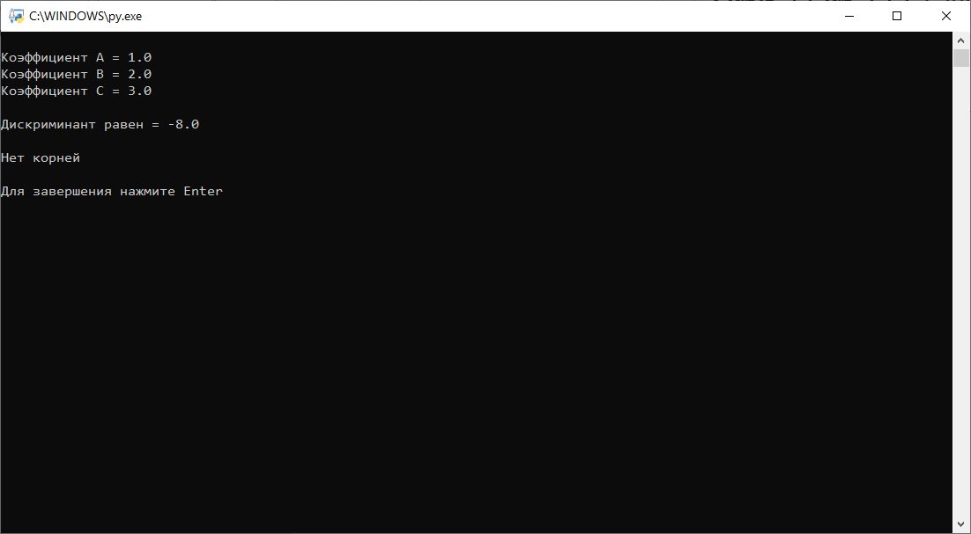

**Запуск с вводом параметров:**

